В честь Дня защитника Отечества парковка на улицах Москвы будет бесплатной
20.02.2024
23 и 24 февраля бесплатно припарковаться можно будет на всех улицах.
25 февраля парковки будут работать по тарифу воскресенья: бесплатно везде, кроме улиц с тарифами 380 и 450 руб. в час.
Парковки со шлагбаумом работают платно все дни.
https://t.me/DtRoad/34142

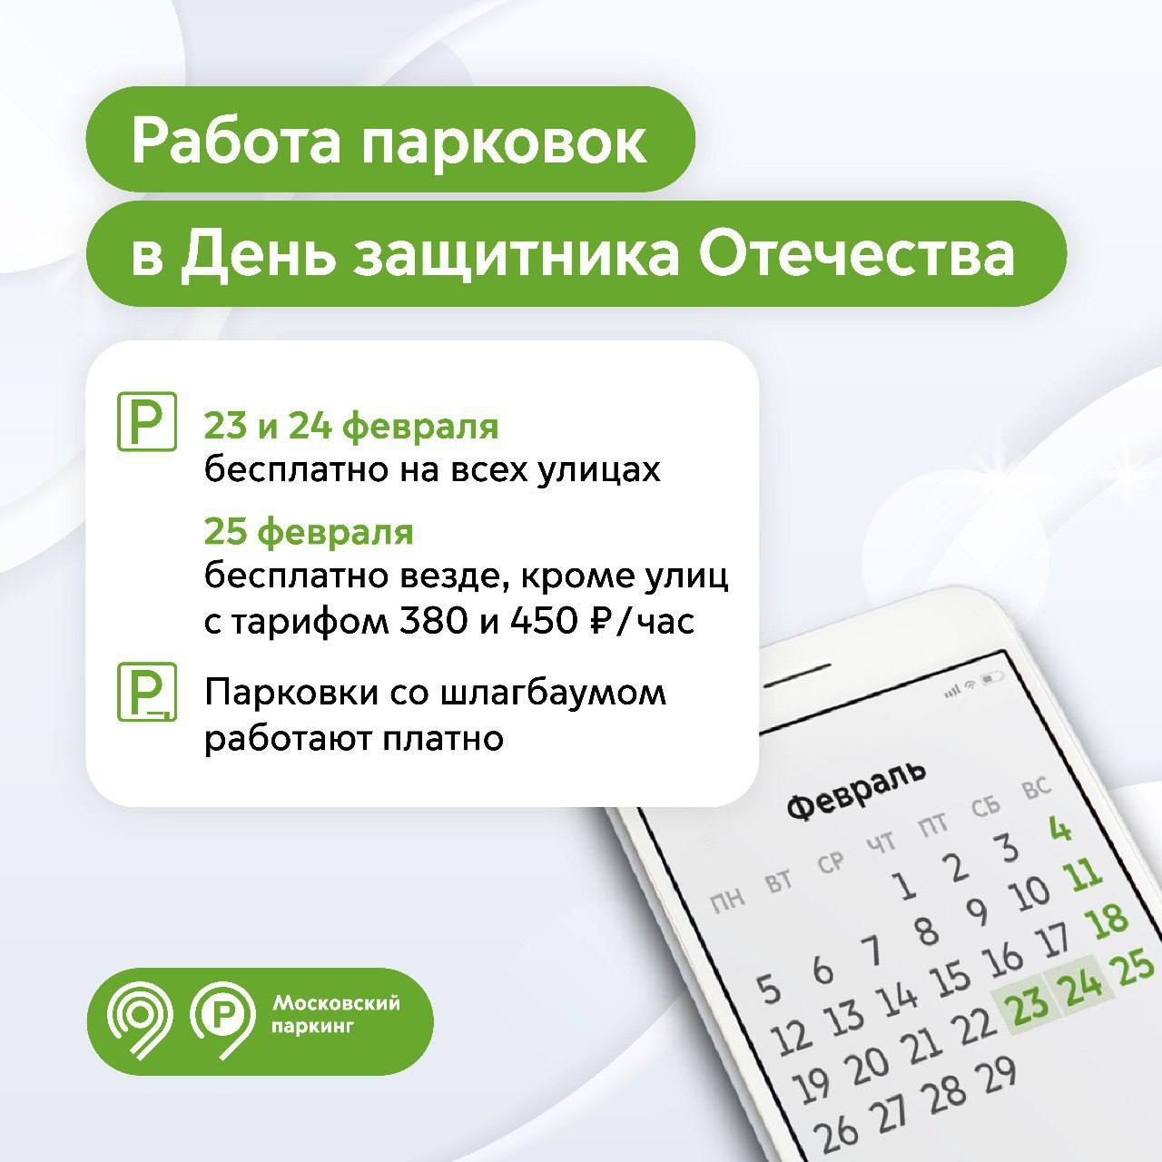

Адрес страницы: http://brateevo.mos.ru/construction-property-and-land-relations-and-transport/detail/12177682.html
Управа района Братеево города Москвы

